Департамент образования и науки города Москвы

Государственное автономное образовательное учреждение высшего образования города Москвы

«Московский городской педагогический университет»

Институт цифрового образования

Департамент информатики, управления и технологий

ДИСЦИПЛИНА:

Распределённые системы

**Семинар №3**

**Тема:**

**«**RabbitMQ**»**

Выполнила: Сергеева А. И., группа: АДЭУ-211

Преподаватель: Босенко Т. И.

Москва

2023

1. Установила DOCKER на UBUNTU.

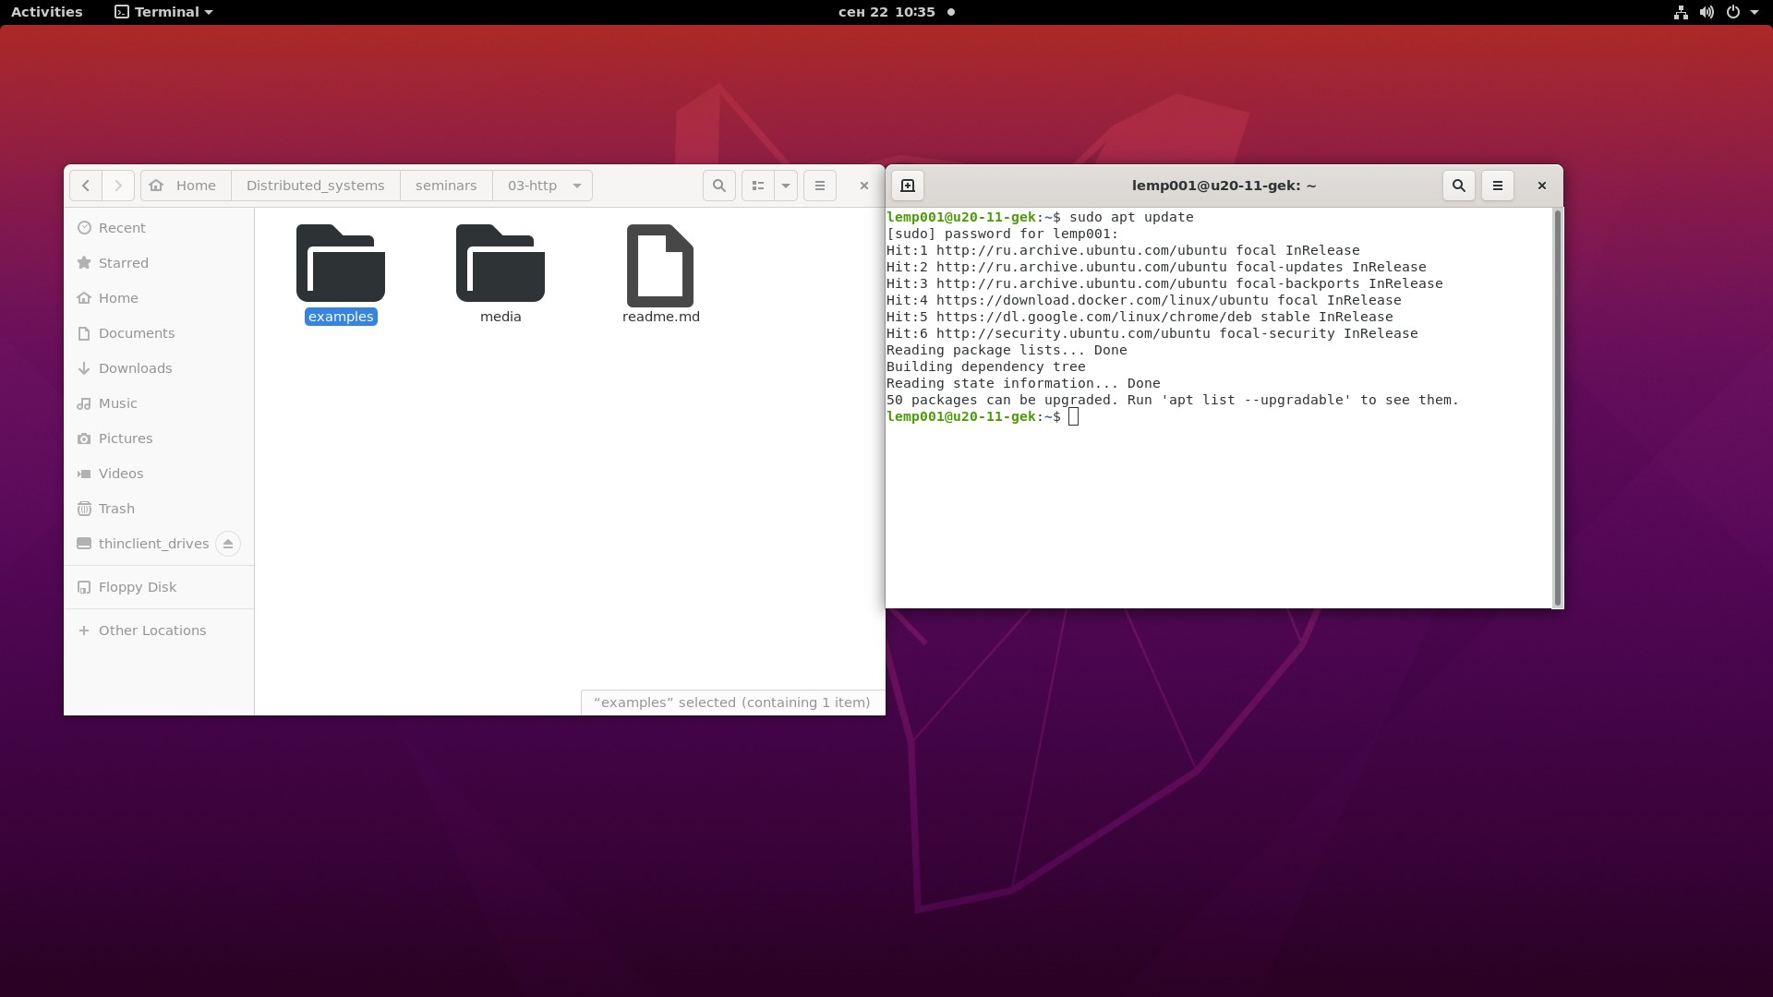

Рисунок 1 – Обновление пакетов

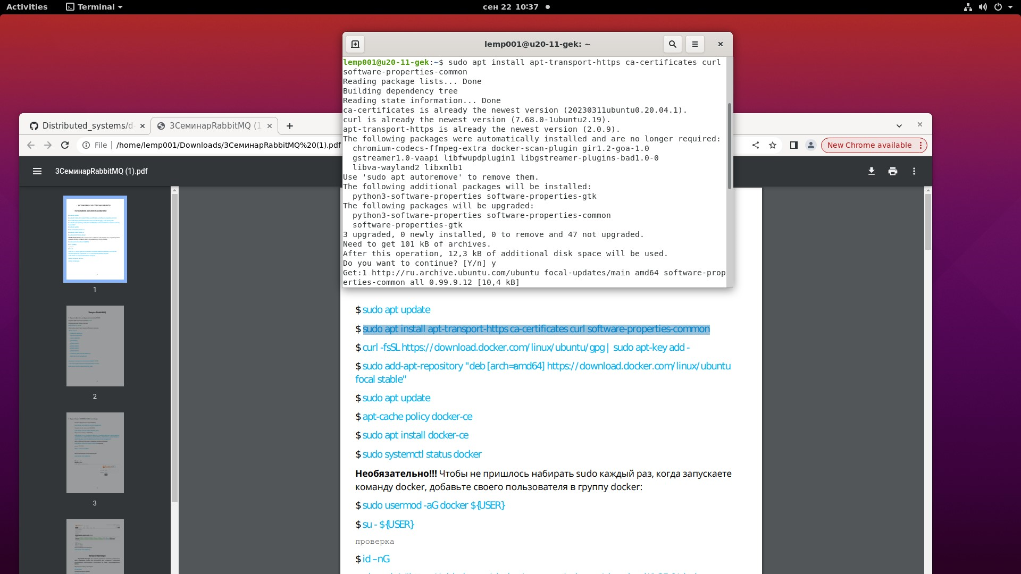

Рисунок 2 – Установка необходимых пакетов, которые позволяют apt использовать пакеты по HTTPS

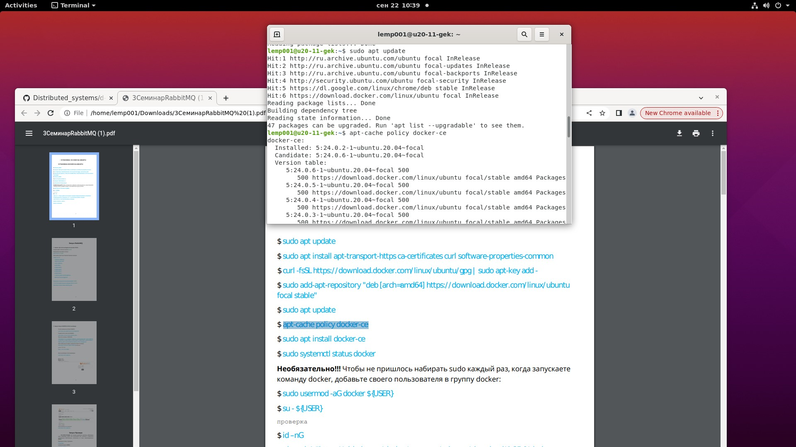

Рисунок 3 – Установка докера

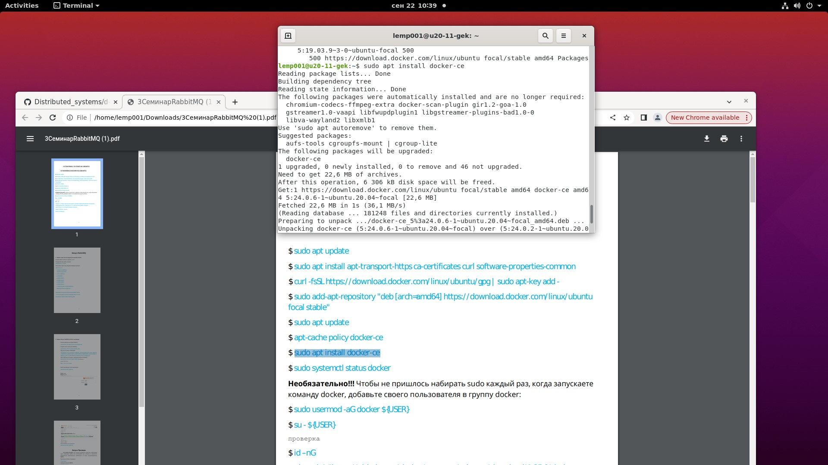

Рисунок 4 – Установка докера

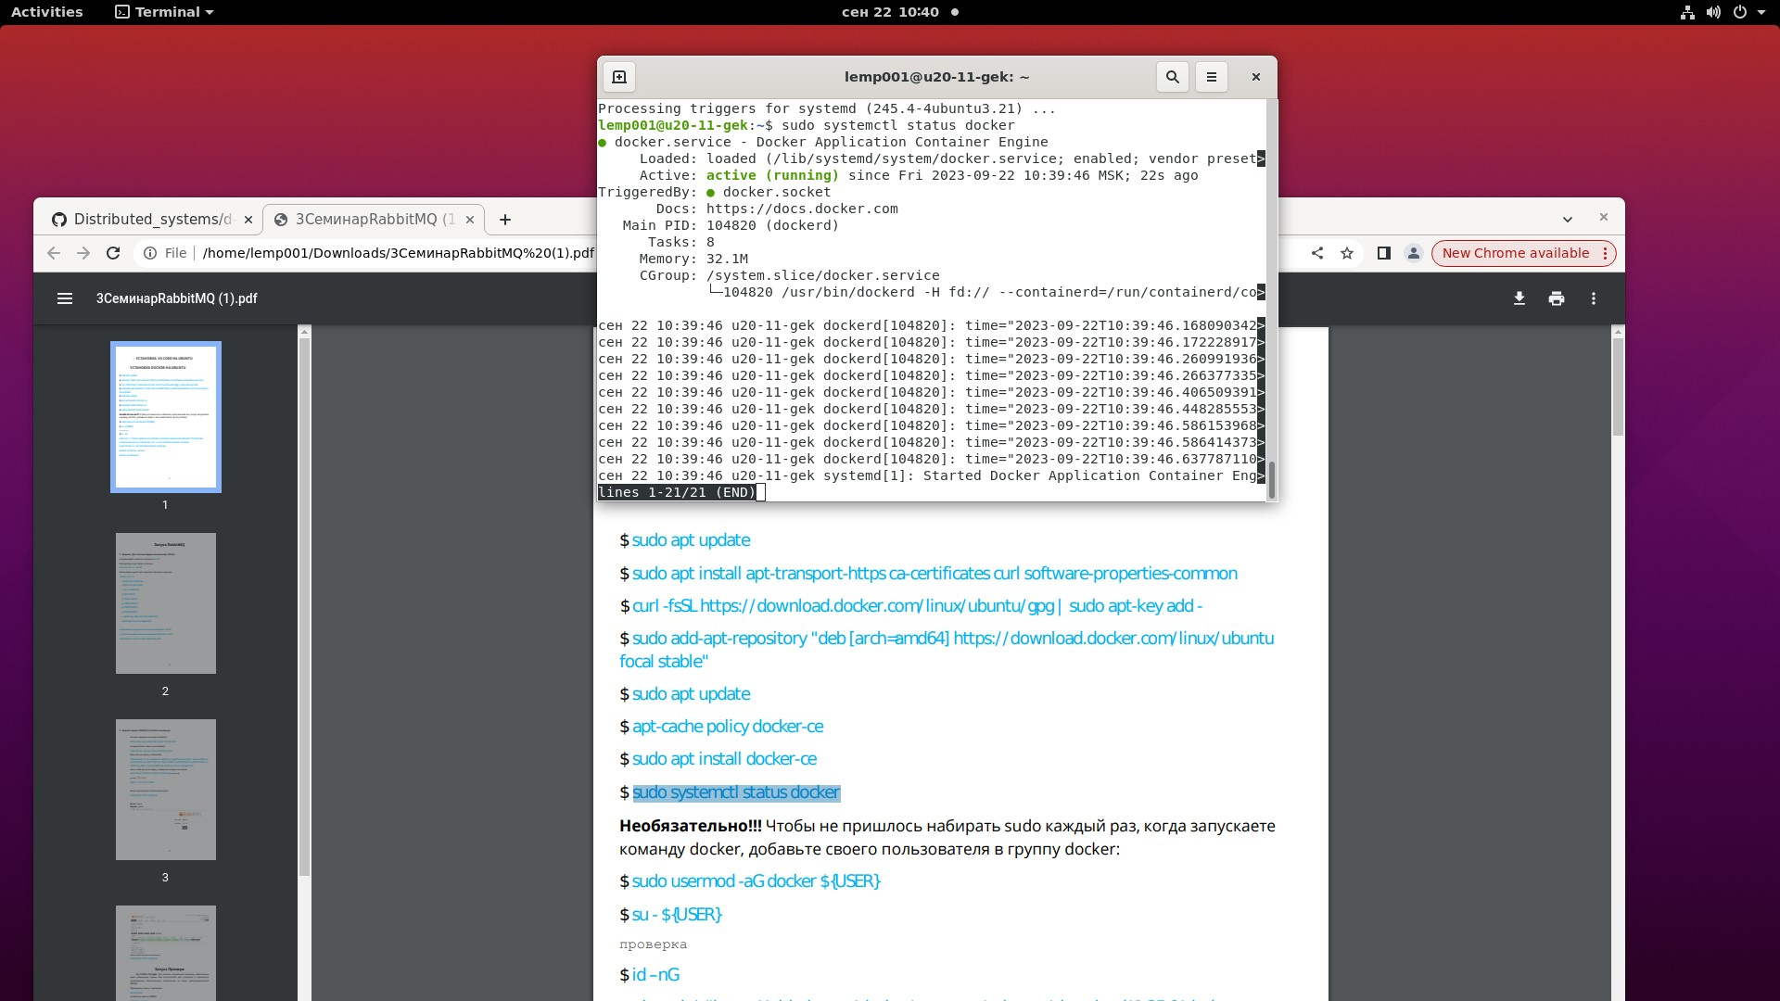

Рисунок 5 – Проверка, запущен ли демон Docker

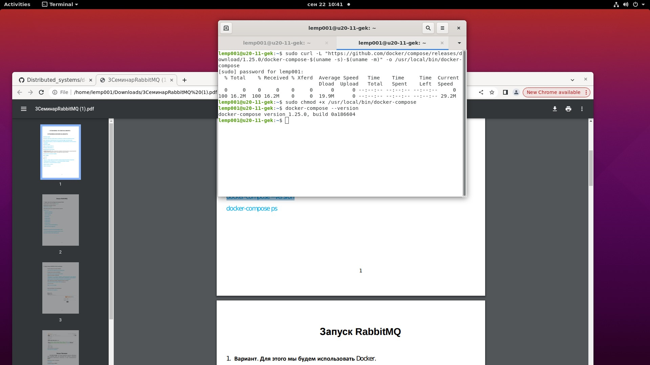

Рисунок 6 – Использование команды для передачи данных

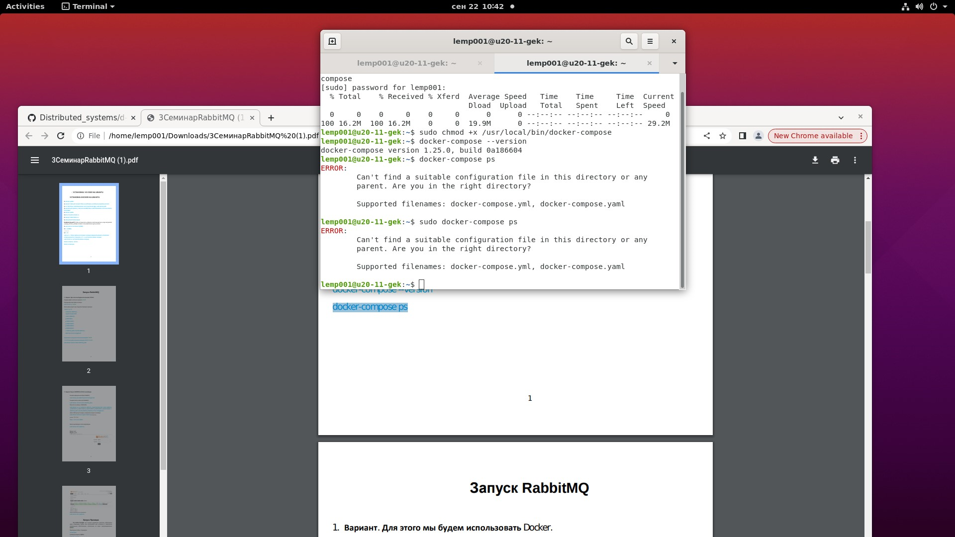

Рисунок 7 – Просмотр контейнеров для проекта Compose

2. Создала файл в каталоге проекта run.sh и определила ему права на запуск.

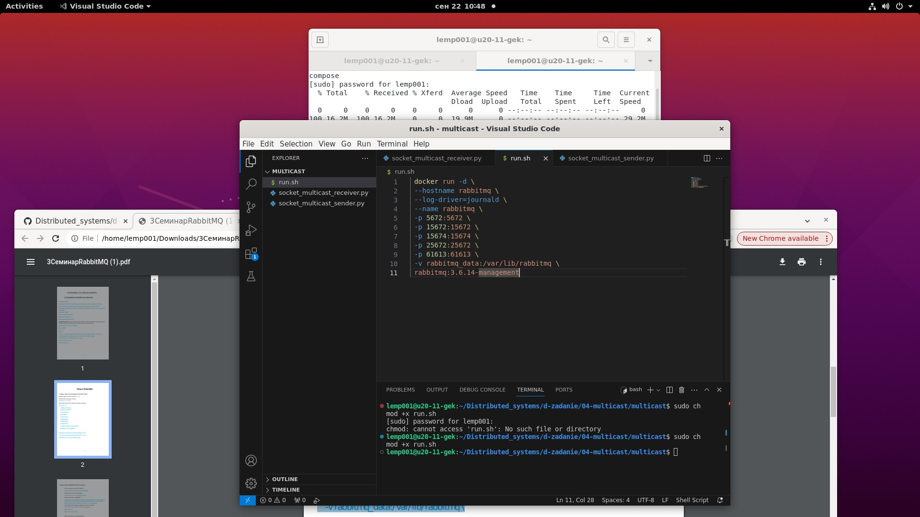

Рисунок 8 – Определение прав на запуск файла

3. Записала скрипт для поднятия брокера в докере, сохранила и запустила исполняемый файл.

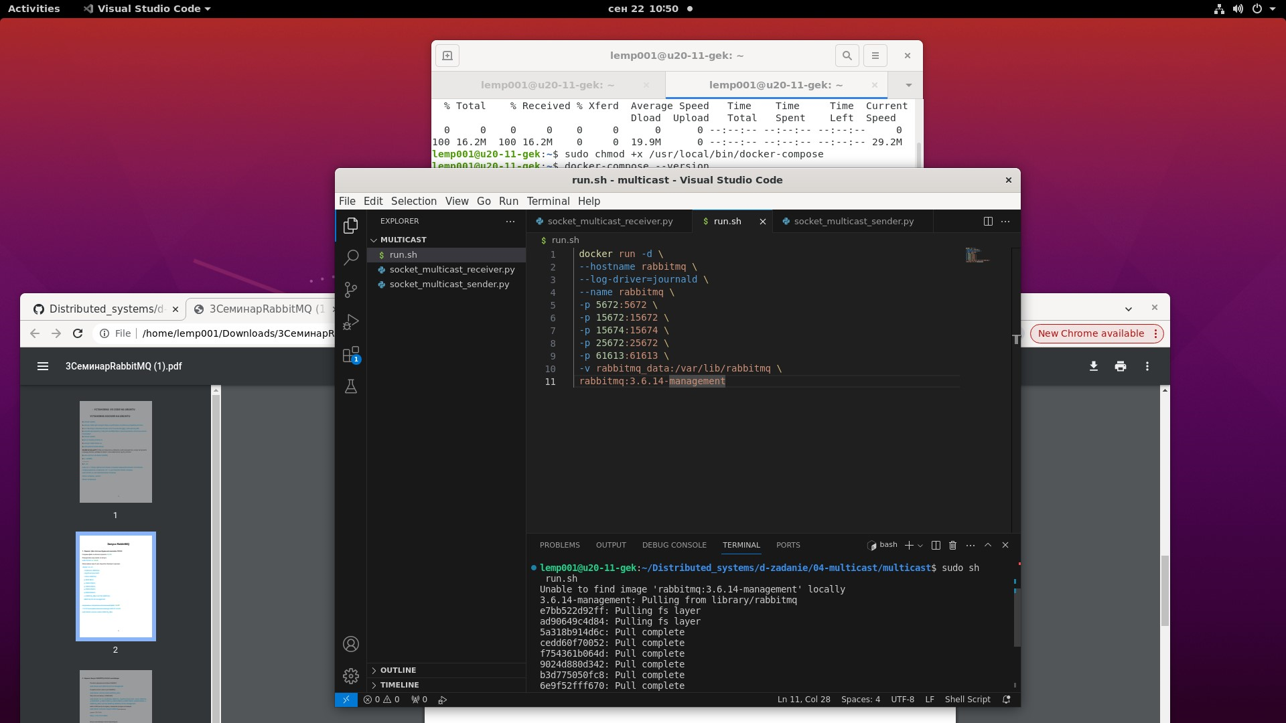

Рисунок 9 – Запись скрипта

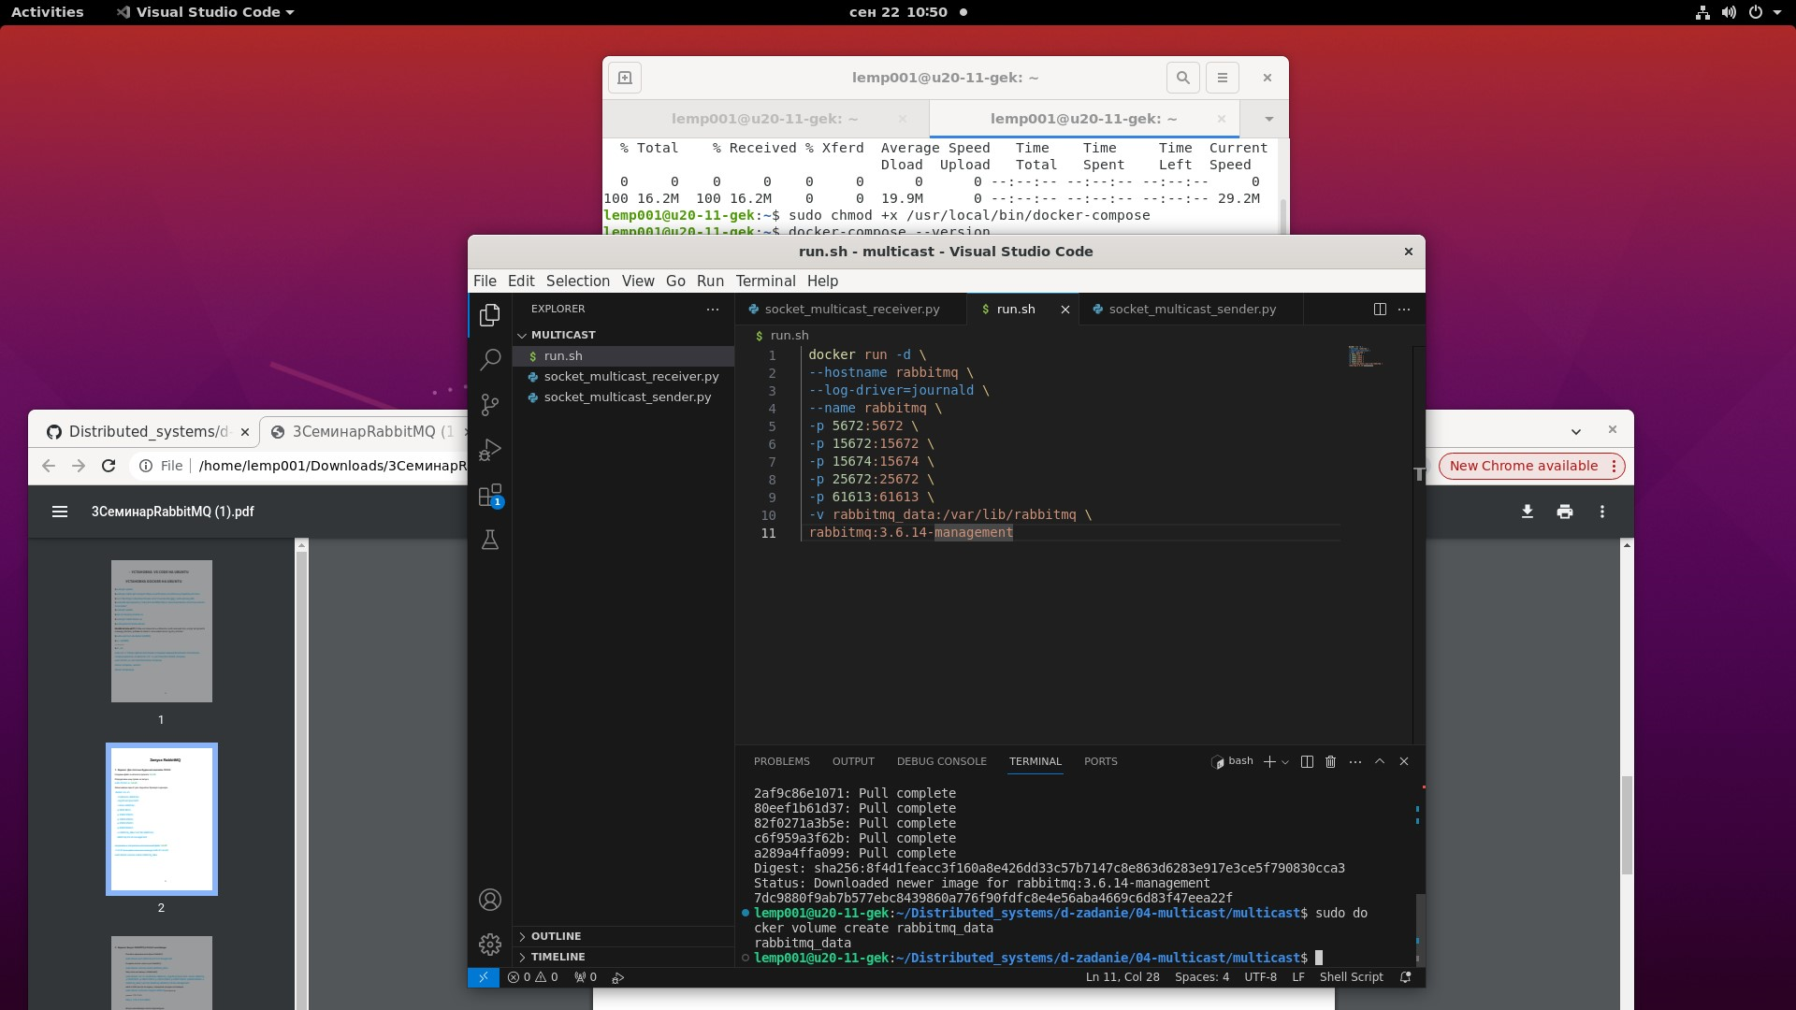

Рисунок 10 – Запуск файла

4. Скачала официальный образ RabbitMQ, создала docker volume для RabbitMQ:

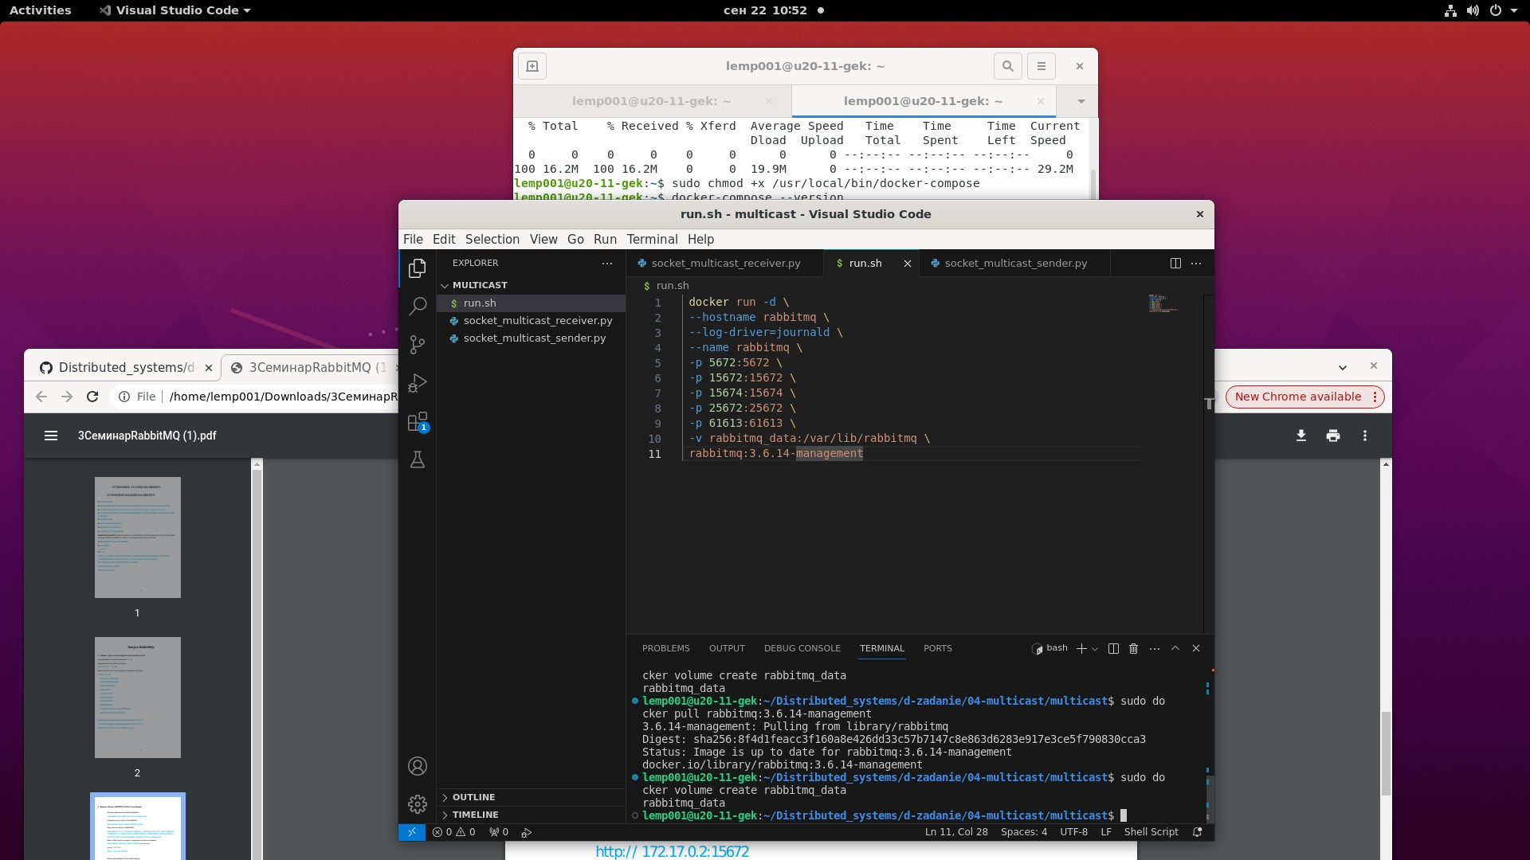

Рисунок 11 – Скачивание образа RabbitMQ и создание docker

5. Запустила контейнер с RabbitmMQ.

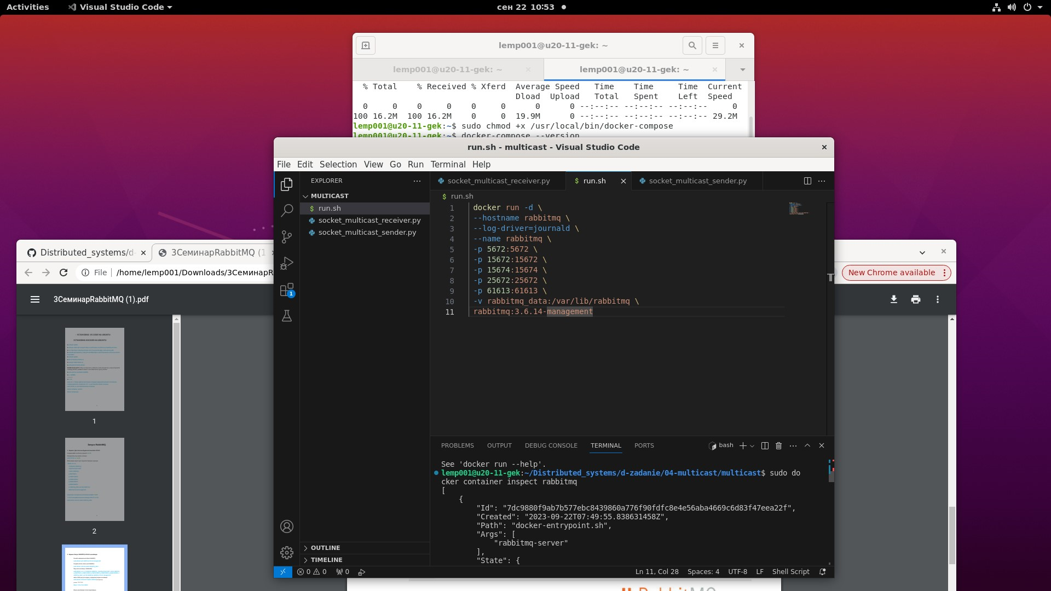

Рисунок 12 – Запуск контейнера

6. Зашла в Web доступ по адресу, определила ip-адрес контейнера:

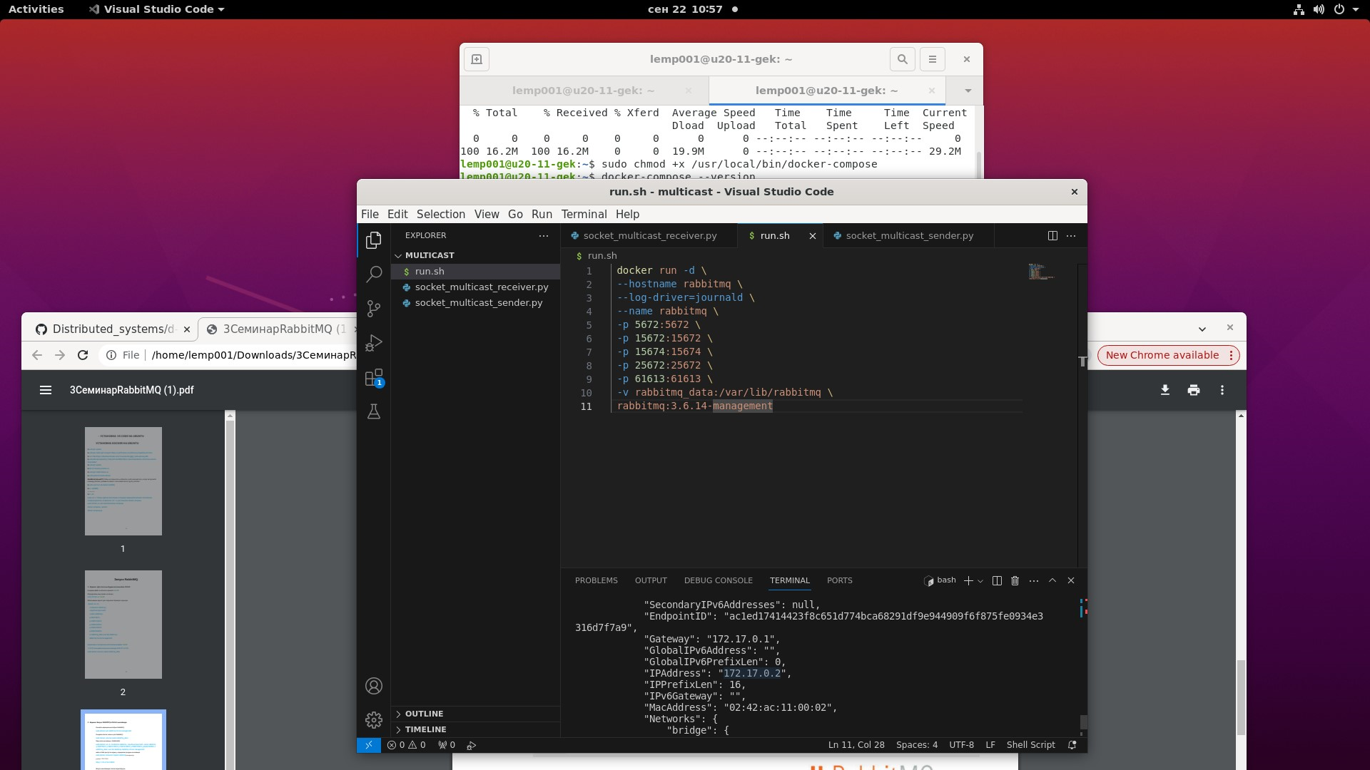

Рисунок 13 – Определение ip-адреса

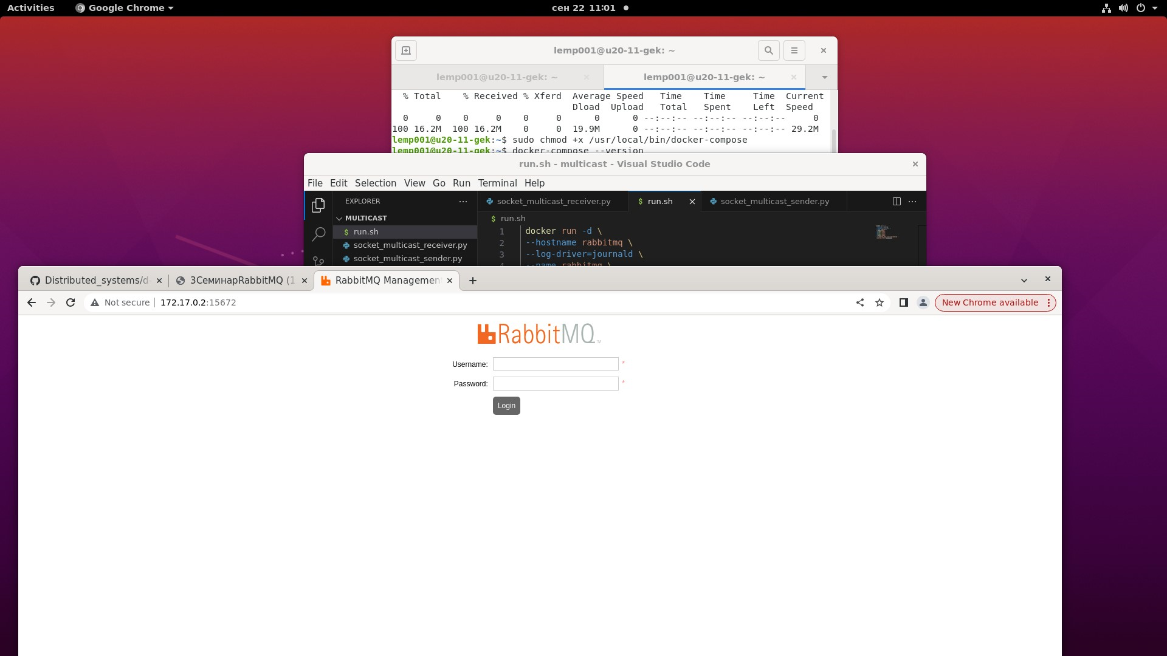

Рисунок 14 – Зашла в Web-доступ по адресу

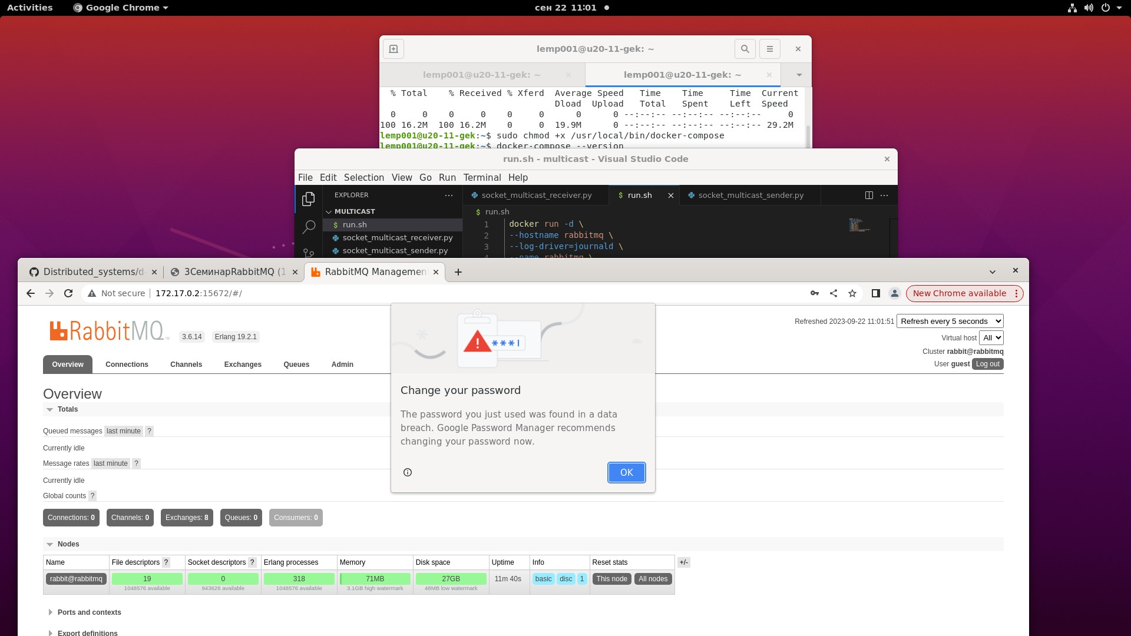

Рисунок 15 – Отображение самой страницы

7. Проверила версию Python, установила pip3 и проверила версию.

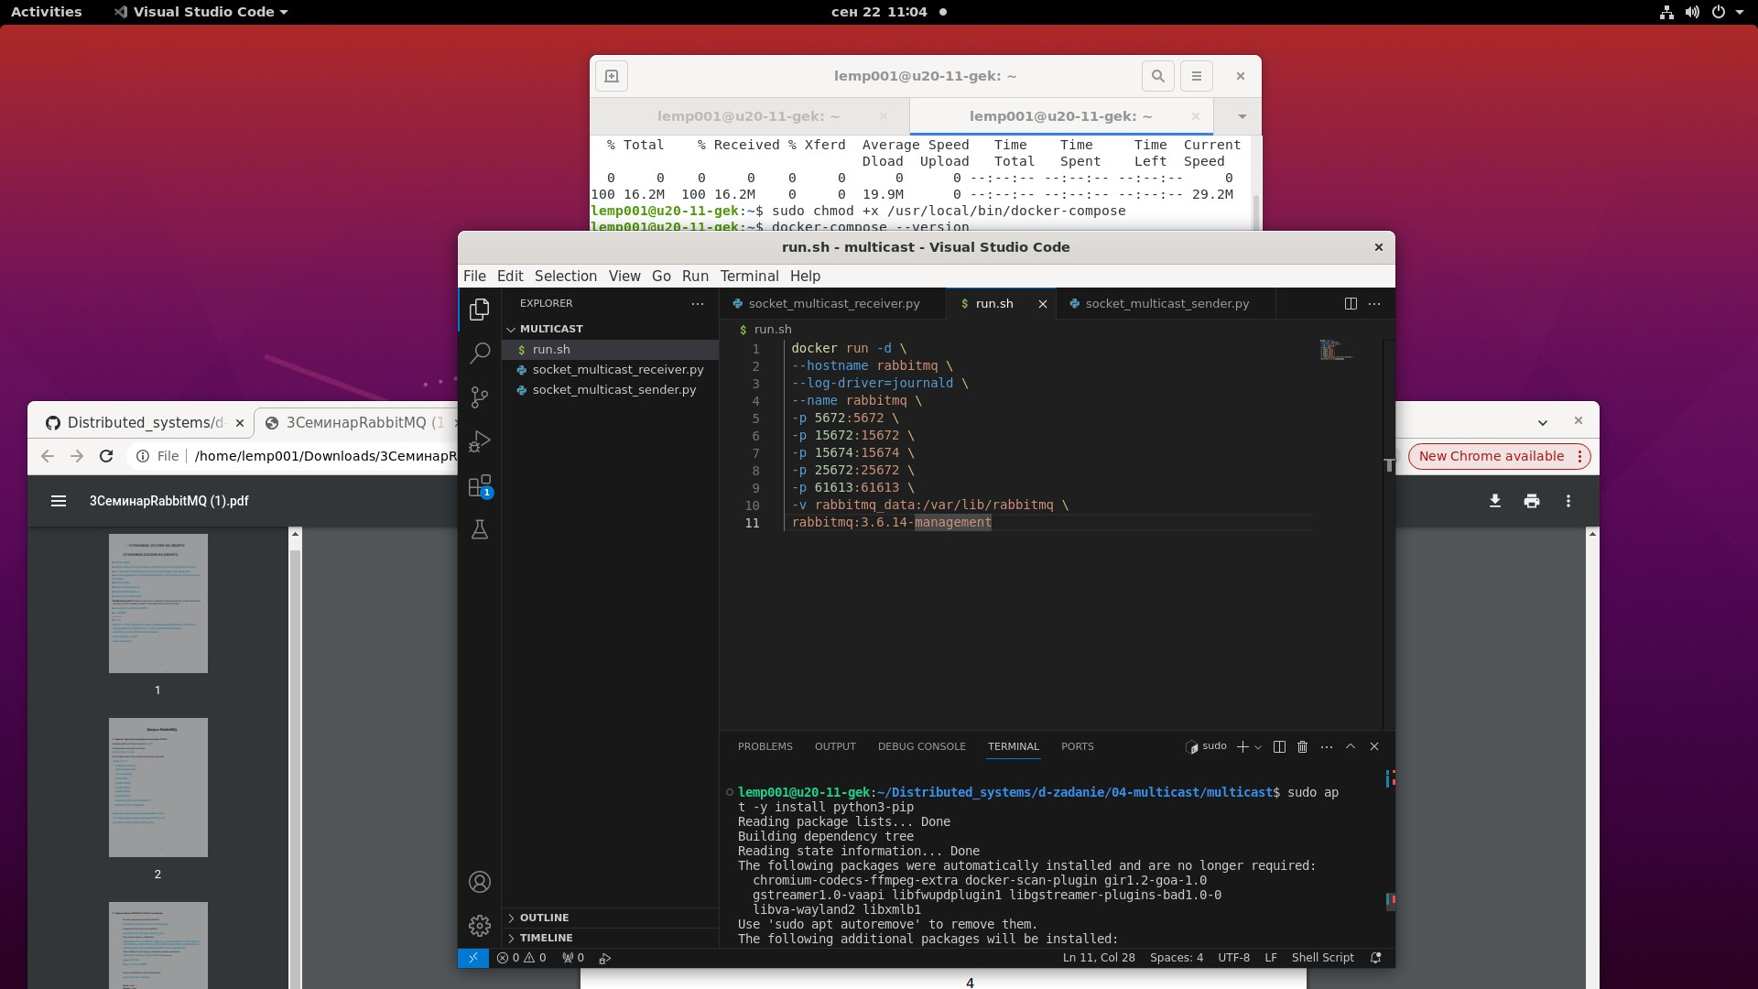

Рисунок 16 – Установка pip3

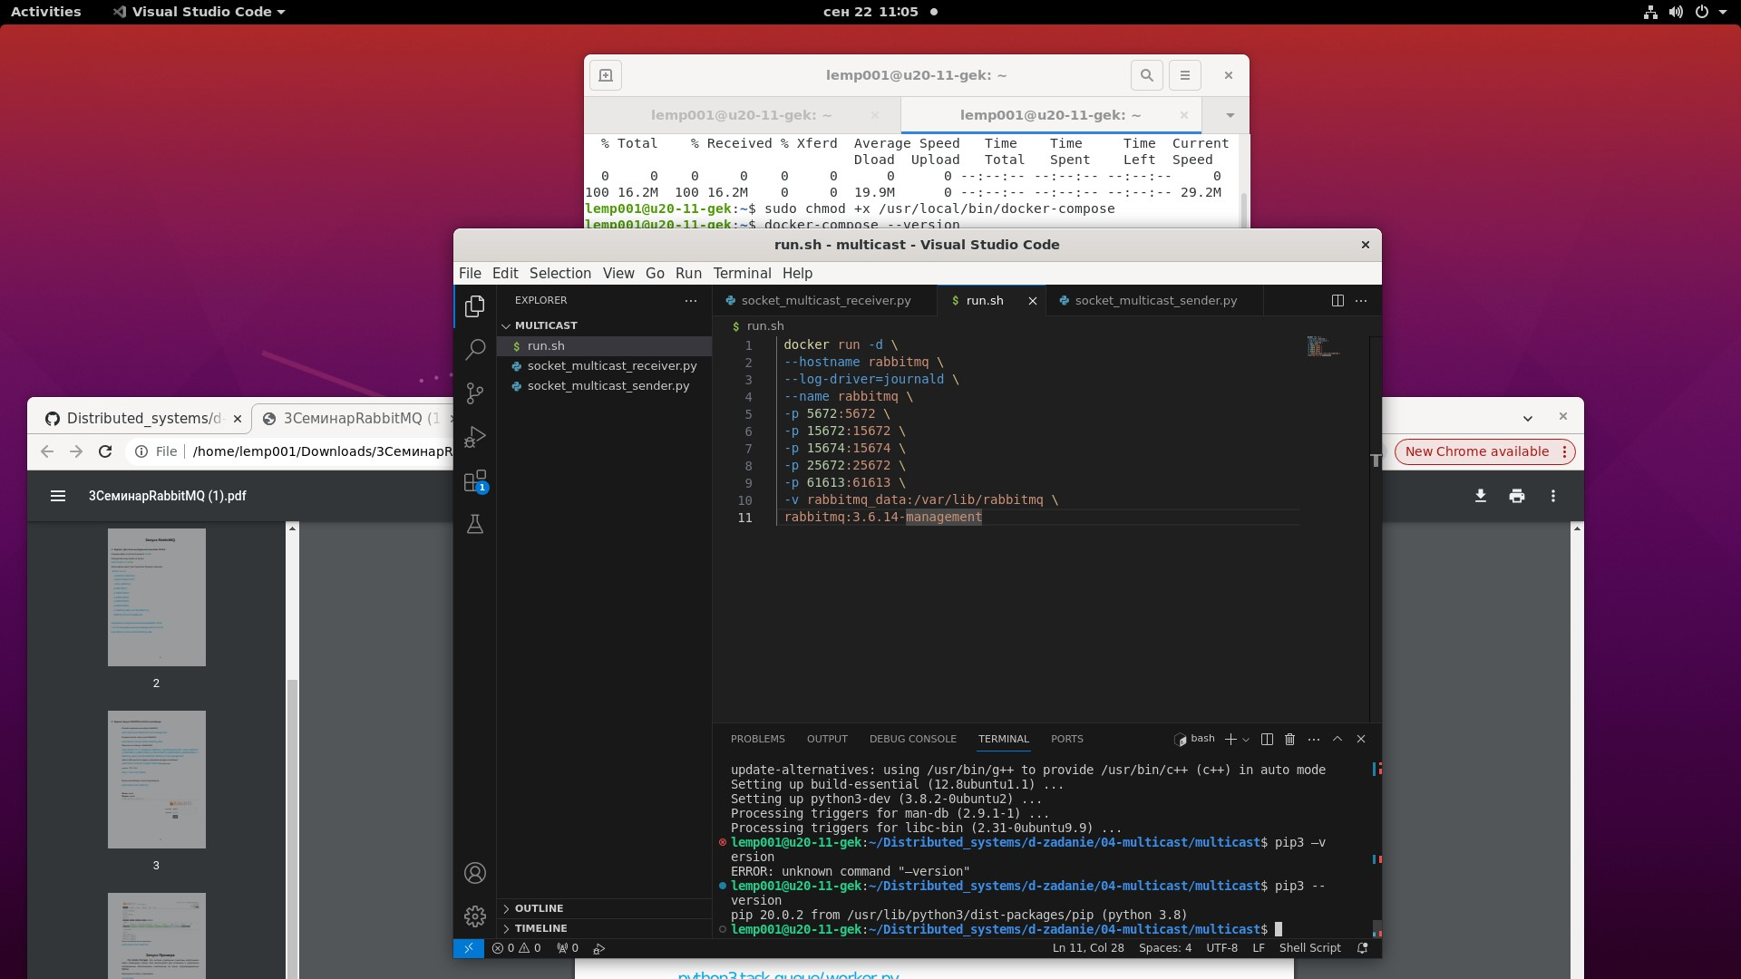

Рисунок 17 – Просмотр версии pip3

8. Реализовала пример hello-world и написала сообщения.

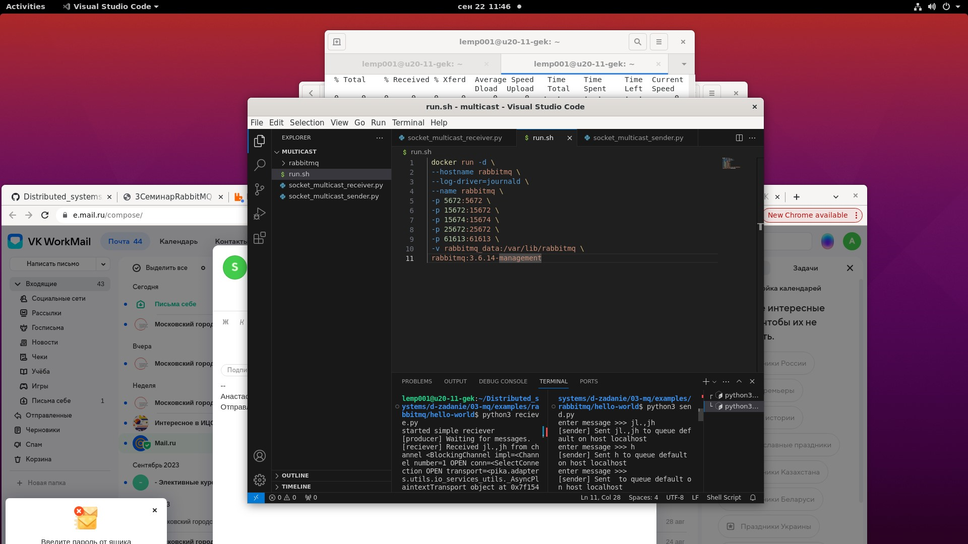

Рисунок 18 – 2 терминала

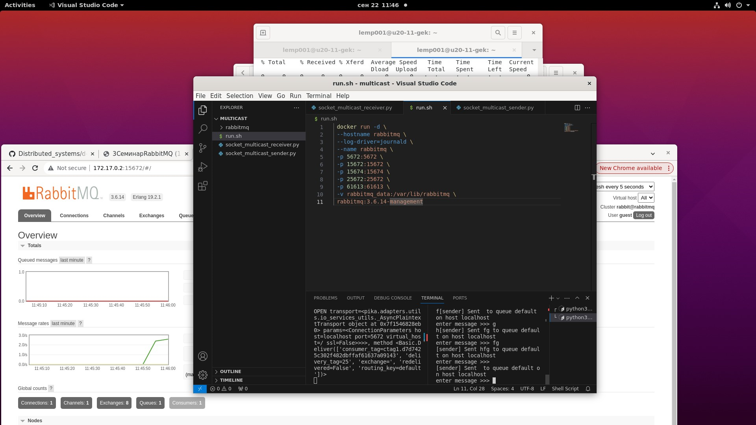

Рисунок 19 – Сообщения

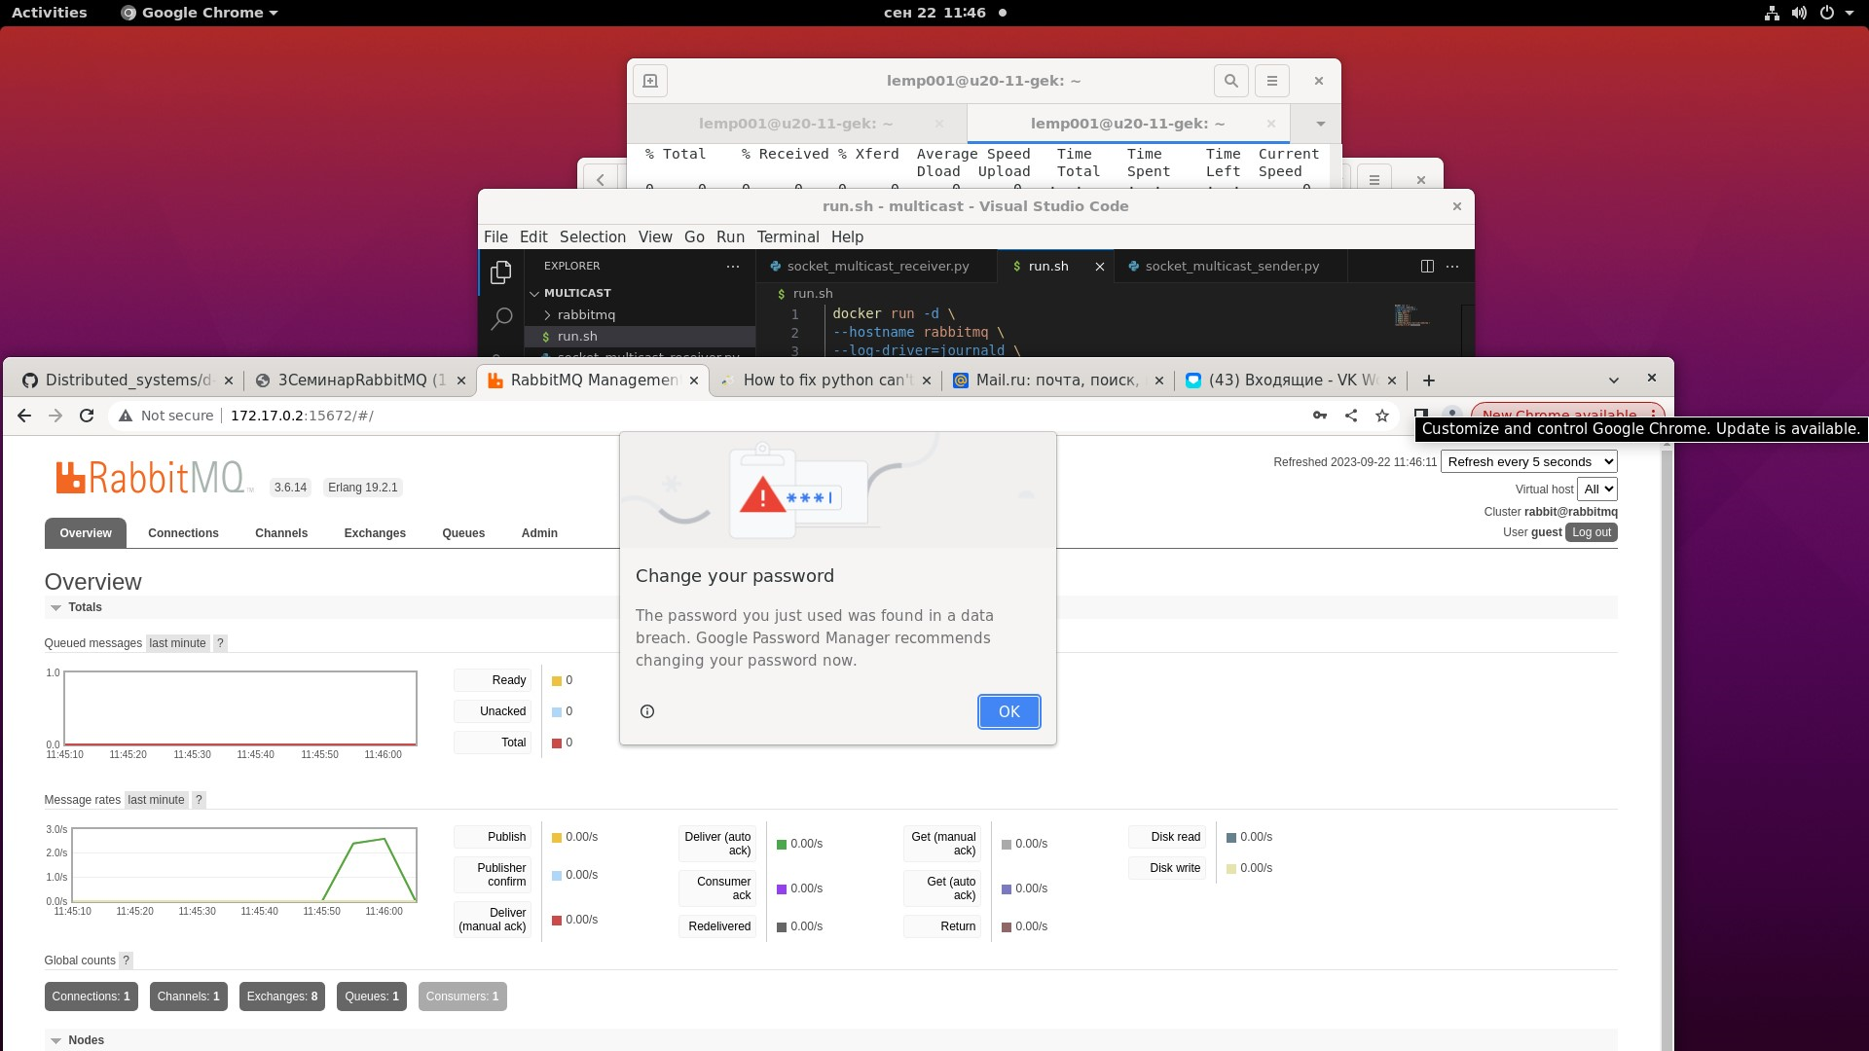

Рисунок 20 – Обработка сообщение на брокере RabbitMQ